Saturdaymorning CB
Waterland CB


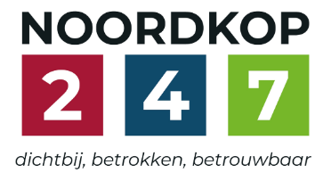
Noordkop Country & Bluegrass

Zaterdag 09:00-12:00: Saturday morning CB
www.Crossroadscountryradio.nl
luisteren kan alleen online via de website.
Herhaling: Donderdag 09:00-12:00
Zondag 19:00-20:00: Waterland CB
https://rtvpurmerend.nl
luisteren online kan via https://rtvpurmerend.nl/radio/live
Dinsdag 22:00-24:00: Noordkop CB
www.regionoordkop.nl
ether: 105.6 en 107.7 FM
luisteren online: www.noordkop247.nl/ live-radio/
Na de uitzending kan het programma worden beluisterd wanneer u maar wilt, via
http://hans.vdveen.org/muziek/
U vindt daar de uitzendingen van het laatste half jaar, waar u vrij uit kunt kiezen.
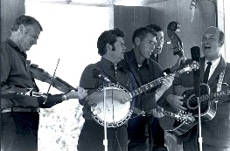


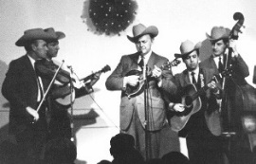

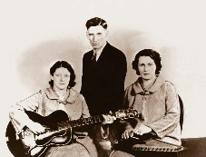
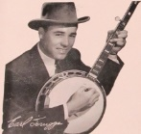
25, 26 & 28 juli 2026
Zondag 19:00-20:00 – Waterland Country & Bluegrass
Dinsdag 22:00-23:00 – Noordkop Country
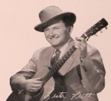
Dinsdag 23:00-24:00 – Noordkop Bluegrass
Zaterdag 09:00-12:00 – Crossroads Radio

samenstelling, montage & presentatie
Hans van der Veen

Ik heb een Back-Up-Week, dus even nergfens tijd voor: laatste versie van de tekstbestanden in de back up zetten, maar het meeste werk is de nieuw ontvangen muziek een plaatsje geven waar ik het terug kan vinden, plus op de back-up-schijf. Wat ik nieuw krijg, komt binnen in een download-map, gaat dan naar een voorlopige map, maar moet vervolgens nog naar een artiesten-map. Ik zou dit veel vaker moeten doen, dan kan het in een dag………
Zaterdag het tweede uur belooft iets, hoor. Mooi om te vergelijken wat er in het derde uur zit. Dinsdag het laatste uur wordt: deuren en ramen dicht voor de stofwolken. Het mag droog zijn in ons land, zo erg is het toch nog niet. In 1934, 1936, 1939 en 1940 was het in Centraal Amerika en Canada zo droog dat er enorme stofwolken ontstonden. Steinbeck schreef er het boek Of Mice and Men over, Woody Guthrie schreef en zong de Dust Bowl Ballads en Dorothea Lange maakte er prachtige foto’s van. Maar wat een ellende hebben die arme boertjes toen beleefd…..
Veel luisterplezier!

Zaterdag 25 juli
Herhaling: donderdag 30 juli
Bij CrossroadsCountryRadio.nl
Saturday morning CB uur 1
09:00-10:00: Country
Songs geschreven door
Chip Taylor


- Johnny Tillotson Worry
- Ginny Arnell He's My Little Devil
- Cliff Richard On My Word
- Dusty Springfield (UK) Don't Say It Baby
- Bobby Shafto (UK) Lonely Is as Lonely Does
- Bobby Goldsboro He Sits at My Table
- The Browns Springtime
- Johnny Tillotson Without Your Sweet Lips on Mine
- Linda Ronstadt I Can't Let Go
- Jackie De Shannon I Can Make It with You
- Just Us I'm Not Sure What I Wanna Do
- Connie Eaton Angel of the Morning
- Don Williams Storybook Children
- Sandpipers A Strange Song
- Just Us Run Boy Run
- Pozo Seco Singers There's No Angel on My Shoulder
- Jeanne Fox Working Girl
- Waylon Jennings Sweet Dream Woman
- Vernon Oxford Clean Your Own Tables
- Bobby Bare A Little Bit Later on Down the Line
- Melba Montgomery May God Be with You
- Chip Taylor & Carrie Rodriguez Your Name Is on My Lips
Bonus
- Stoney Edwards The Real Thing
- Emmylou Harris Son of a Rotten Gambler

Saturday morning CB uur 2
10:00-11:00: Bluegrass
De mooiste 30 Bluegrass songs
volgens Americana Music Appreciation Crossroads
- de nummers 14 tot en met 1 + extra
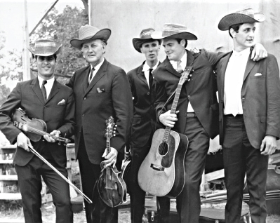
Van links naar rechts: Gene Lowinger, Bill Monroe,
Lamar Grier, Peter Rowan en James Monroe.

- Red Allen & David Grisman The Fields Have Turned Brown
- John Starling You’re Drifting Too Far From the Shore
- Nitty Gritty Dirt Band Will The Circle Be Unbroken
- Bill Monroe Kentucky Waltz
- Ricky Skaggs Uncle Pen
- Bill Monroe Blue Moon of Kentucky
- Ralph Stanley The Darkest Hour Is Just Before Dawn
- Emmylou Harris Precious Memories
- Nitty Gritty Dirt Band featuring Earl Scruggs
Earl’s Breakdown
- Lester Flatt & Earl Scruggs Reunion in Heaven
- Norman Blake I Am a Man of Constant Sorrow
- Stanley Brothers I Am a Man of Constant Sorrow
- Lester Flatt & Earl Scruggs Foggy Mountain Breakdown
- Bill Monroe I’m On My Way Back to the Old Home
Extra
- Emmylou Harris Mama’s Hungry Eyes
- Country gentlemen Catfish John
- Carl Story Angel Band
- Bill Clifton Are you from Dixie
- Carl Story Pass me not
- Stroatklinkers Twijduustern

Saturday morning CB uur 3
11:00-12:00: Bluegrass
De Bluegrass hits van november 2005

Bobby MacKey

- Phil Leadbetter California cottonfields
- Doyle Lawson You gotta dig a little deeper
- Grascals Me and John and Paul
- Blue Highway Marbletown
- James King Echo mountain
- Alison Krauss Rain please go away
- Larry Sparks 1-800-do-u-care
- Chapmans Ode to the simple man
- Lonesome River Band Coming home to you
- Kenny & Amanda Smith Always never enough
- Del McCoury Band Nothin’ special
- Becky Buller Opal, Ruby & Pearl
- Kathy Kallick Band A warmer kind of blue
- Lou Reid Time
- Bobby MacKey Seven Spanish angels
- Open Road Lucky drive
- Steep Canyon Rangers One dime at a time
- Larry Rice Clouds over Carolina
- Valerie Smith In those mines
- Wayne Taylor Buffalo Shoals
- Rhonda Vincent I’ve forgotten you
- Cedar Hill Echo mountain

Zondag 26 juli, 19:00-20:00
Bij RTV Purmerend
Waterland CB
Overeenkomsten
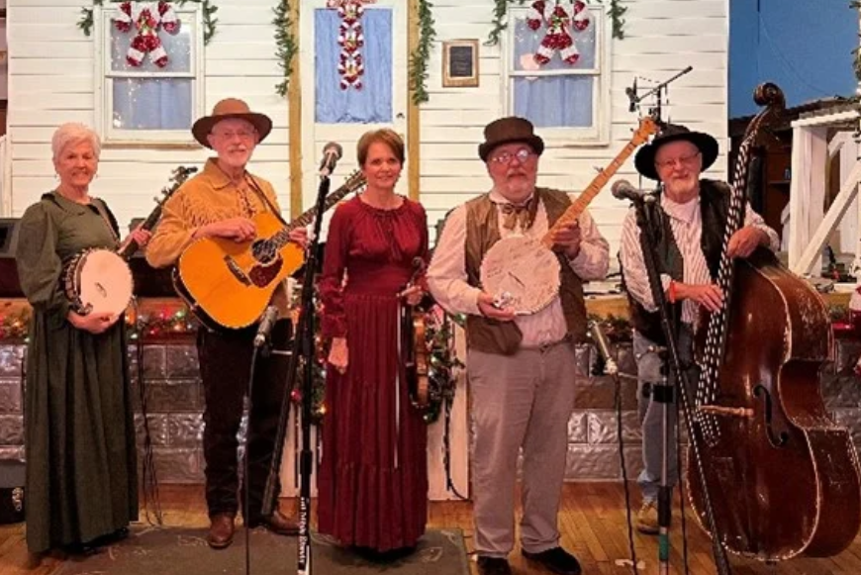
Hillbilly Gypsies

- BG Carl Story Tramp on the street
- C Jim Ringer Tramps and hawkers
- BG Steve Spurgin She always smelled like lilacs
- C Burl Ives Green grow the lilacs
- BG Pete Wernick Blue train
- C Johnny Cash Blue train
- C John D. Loudermilk Blue train
- BG Edgar Loudermilk Trains can’t run around
- C Mary Lou Turner & Bill Anderson
Sad old shade of glory
- BG Perfect strangers Evening shade
- BG Emmylou Harris Hello stranger
- BG R.C. Harris I’m on my way to the old home
- BG Vern Williams Traveling the highway home
- C Don Williams I recall a gypsy woman
- C Tompall Glaser Willy the wandering gypsy and me
- BG Hillbilly Gypsies Crow black chicken
- C Cindy Walker Don’t count your chickens
- BG Greenbriar Boys Chicken
- BG John Hartford Chicken, oh chicken

Dinsdag 28 juli, 22:00-23:00
Bij Noordkop 247
Noordkop Country
Vervolg op de country hits van juni ‘68
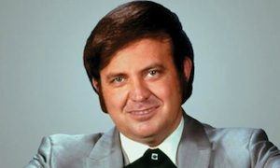
Leon Ashley, echtgenoot van Margie Singleton

een verzoek
- Leon Ashley Laura
1972
- Orval Profeth Mile after mile
- Statler Brothers Do you remember these
- Dickey Lee Baby, bye bye
Win your love
- Jimmy Simpson I’m gonna win your love
- Skeets McDonald I’ve got to win your love again
- Emmylou Harris If I could only win your love
Heartbreak Hill
- Emmylou Harris Heartbreak hill
- Slim Whitman Heartbreak Hill
1989
- John Denver & Nitty Gritty Dirt Band And so it goes
- Oak Ridge Boys An American Family
nog een paar verzoekjes
- Jim Ringer & Mary McCaslin Every bush and tree
- Don Williams She’s in love with a rodeo man
Rodeo sweetheart(s)
- Patsy Montano Rodeo sweetheart
- Byrds Blue Canadian Rockies
- Sweethearts of the Rodeo Hoping that you’re hoping
- Lucille Starr & Bob Regan Looking back to see
armelui
- Bill Anderson Po’ folks
- Dolly Parton Coat of many colors
- Bonnie Dobson Poor little girls of Ontario

Dinsdag 28 juli, 23:00-24:00
Bij Noordkop 247
Noordkop Bluegrass
Dust – 1
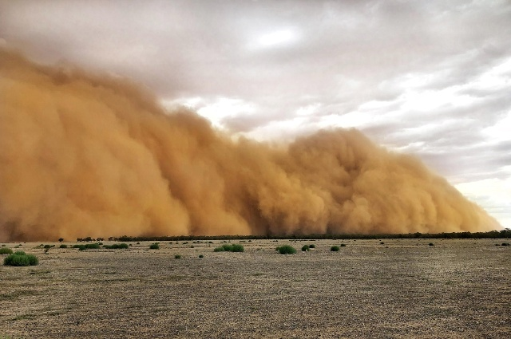
Een stof storm in Australië

- Mac Wiseman Dust On The Bible
- Adams Brothers Dust On Mother's Bible
- King James Boys The Devil's Not Afraid
Of A Dust Covered Bible
- Southern Rail Dust On The Banjo
- Rick Faris Dust on the Royal (instr)
- Grascals Coal Dust Kisses
- James Reams Coal Dust in My Soul
- Justin Moses Dusty Roads (instr)
- Bluegrass Strangers Dusty Roads And
Blue Kentucky Mountains
- Bill Emerson Trail Dust (instr)
- Chris Jones Cloud Of Dust
- Gus Helm (Austr) The dust of cobb and co
- Troy Engle Days Between the Dust
- Morrison Twin Brothers String Band
Dry and Dusty (instr)
- Daryl Mosley Hillbilly Dust
- Kentucky Gentlemen Black Dust Fever
- The Lawsons Dust Maker (instr)
- Unspoken Tradition Soldiers Of Dust
- Diane Craig Dust business

De vorige week
Wilt u luisteren naar het programma van de vorige week?
Control+klik op onderstaande links

Zaterdag 18 juli
Saturdaymorning Country: The road
https://hans.vdveen.org/muziek/XYZ - CROSSROADS COUNTRY RADIO - Country/516x - Saturday morning Country - 2026-07-18 - The road.mp3

Saturdaymorning Country: 1967 (4)
https://hans.vdveen.org/muziek/XYZ - CROSSROADS COUNTRY RADIO - Country/516y - Saturday morning Country - 2026-07-18 - Hits en hitjes van 1967 (4).mp3

Saturdaymorning Bluegrass: Bluegrass Brothers (10)
https://hans.vdveen.org/muziek/XYZ - CROSSROADS COUNTRY RADIO - Bluegrass/516z - Saturday morning Bluegrass - 2026-07-18 - Bluegrass Brothers (10).mp3

Zondag 19 juli
Waterland CB: Bruggen (6)
https://hans.vdveen.org/muziek/W - WATERLAND CB/516w - Waterland CB - 2026-07-19 - Bruggen (6).mp3

Dinsdag 21 juli
Noordkop Country: Johnny Rtussell (2)
https://hans.vdveen.org/muziek/B - NOORDKOP COUNTRY/516b - Noordkop Country - 2026-07-21 - Johnny Russell (2).mp3

Noordkop Bluegrass: Klokken
https://hans.vdveen.org/muziek/C - NOORDKOP BLUEGRASS/516c - Noordkop Country - 2026-07-23 - Klokken.mp3

